Vážení návštěvníci,
jménem organizačního výboru dnešní akce Vás již podruhé srdečně vítám ve vinařské obci Hrušky.
Prakticky všechna dnes nabízená vína pocházejí z vinic nacházejících se v katastru obce Hrušky. Vinařství a vinohradnictví má v naší obci dlouhou tradici, jak se můžete dočíst na následující straně.
Nejvíce pěstitelů nalezneme ve viniční trati Písky. Trať se táhne jižně podél obce od hřiště až k železniční trati. Jak název trati naznačuje půda je zde písčitá, záhřevná, ale v ročnících postrádajících dešťové srážky, pro vinnou révu poněkud stresující. Réva zde má většinou vegetační náskok oproti jiným tratím a vína pocházející z této trati bývají aromatická, rychle nazrálá, ale někdy poněkud fádní a postrádající svěží kyselinku. Toto naopak prospívá červeným vínům, která jsou lehká, sametově hladká a pitelná, neváhejte a nezapomeňte je ochutnat.
Další významnou trati jsou Podsedky. Vinice se nachází naproti motorestu Husár přes cestu z Hodonína do Břeclavi po pravé straně asi 300 m na sever. Jedná se o bývalé družstevní vinice, které se po restitucích nachází většinou v držení soukromých majitelů. Půda je zde vápenitá spraš s vododržným podložím. Tyto půdní a klimatické podmínky společně se stářím keřů (přes 40 let) dávají plná, kořenitá a extraktivní vína. Pravidelně dosahují sice nižších výnosů, ale o to vyšší cukernatosti, prakticky každý rok v přívlastkové kvalitě. Zejména zde vyniká Veltlínské zelené a Chardonnay, pikantnosti je, že ještě před 10 lety se myslelo, že se jedná o Rulandské bílé. Vína z této trati získávají pravidelně ocenění na významných soutěžích (Salon vín ČR).
Neméně kvalitní vína poskytuje trať Ovčačka (dle nového vinařského zákona trať Újezd). Vinici můžete spatřit po pravé straně od silnice z Hodonína do Břeclavi asi 500 m na sever od obce. Jedná se taktéž o bývalé družstevní vinice, ale nyní v držení společnosti s r.o., která prodává zde vypěstované hrozny. Půda je zde písčito-hlinitá, záhřevná, ale i vododržná. I vína s této trati získala řadu ocenění, zejména Frankovka, Rulandské šedé a Aurelius.
Nejvýše položenou, nejvzdálenější a historicky nejstarší, ale i největší z hlediska výsadeb nových vinic je trať Hastrmany (trať nově dle vinařského zákona zahrnuje i trať Prechov). Jsou zde v různých vrstvách a pásech promíchány písčité, hlinité a jílovité půdy na jílovém vododržném podloží. Trať se nachází na samém konci hrušeckého katastru severovýchodně od obce, kde sousedí s katastrem obce Moravský Žižkov (velkopavlovická vinařská oblast). Vína z této trati jsou plná, minerální, s pikantní kyselinkou a mají dobrý potenciál na zráni na lahvi. Obzvláště vydařená jsou zdejší červená vína jako Zweigeltrebe, Frankovka, Cabernet Moravia a Rulandské modré, ale i bílá vína jako Ryzlink rýnský, Rulandské šedé a Veltlínské zelené.

Na Vaše zdraví a Vaši spokojenost s vínem z Hrušek připíjí,
Ing. Richard Tichý.

VSTUPNÉ
150 ,- Kč zahrnuje O.I.V. degustační skleničku, průvodce a 10 kupónů na ochutnávku.

Jeden kupón má hodnotu 3 ,- Kč, jeden vzorek vína je 0,5 dl (spodní hrana nápisu na skleničce). Počet kupónu za jeden vzorek je stanoven jednotlivými vinaři dle hodnoty (jakosti) konkrétního vína.

Historie vinařství v Hruškách

Znak na pečeti z roku 1622 dokládá vinice v Hruškách již před tímto datem. Po třicetileté válce byla obec zpustošena v r. 1656 čítaly Hrušky 7 domů „osedlých“ a 45 pustých, tzn. 50 – 60 obyvatel. Při sčítání lidu r. 1763 bylo v Hruškách 521 obyvatel – 494 sedláků a podomků (zemědělci), 2 řemeslníci, 19 sloužících a 6 obecních chudých.
Vlastníkem vinic v těch dobách byl majitel panství – rod Lichtenštejnů. O 3O let později r. 1793 patří vinice snad ke každému hospodářství. Dokumentují to kupní smlouvy z r. 1793 kdy vrchnost prodává vinice v Hastrmanech a Nadújezdech jak hrušeckým občanům tak obyvatelům okolních vsí: Mor. Nová Ves, Týnec, Mikulčice, Prušánky, Moravský Žižkov, Tvrdonice a Břeclav, tzn. že se jednalo o významnou vinařskou lokalitu na Podluží.
Následuje citace a vysvětlení textu jedné ze smluv.
„Vrchnost prodává pro Tebe a Tvoje potomky na věčné časy, Jemu: Michalu Tichému 1 kus vinohradu, který na vinej hoře jménem „Hrušecká horní“ leží a v gruntovní knize pod č. 335 zaznamenána a k nalezení jest, on obsahuje v sobě 400 sáhy neb 12/16 měřici protívá následujícím podmínkám, které se jistotně vyplnit musí… “. Cena za měřici 9 zlatých. Michal Tichý kupuje také 433 sahů v trati „Hrušecké dolní“. Lokalita „Hrušecká horní“ a „Hrušecká dolní“ jsou pravděpodobně dnešní Nadújezdy.
Dnešní vinaři pokračují v díle svých předků, kteří v r. 1793 koupili vinice v trati Hastrmany, kupní smlouvy uložené v pozemkové knize v archivu v Brně znějí na jména:
Netopilík Josef, Netopilík František, Netopilík Florian, Beneš Martin, Beneš Jan, Čapka František, Čech Michal, Čech Fabián, Nešpor Antonín, Nešpor Jeroným, Nešpor Jiří, Adamík Fabián, Adamík Josef, Kalužík Tomáš, Karmazín Ignác, Cupal Tomáš, Cupal Michal a Kuja Krištof a další.

Autor: Anna Titlová

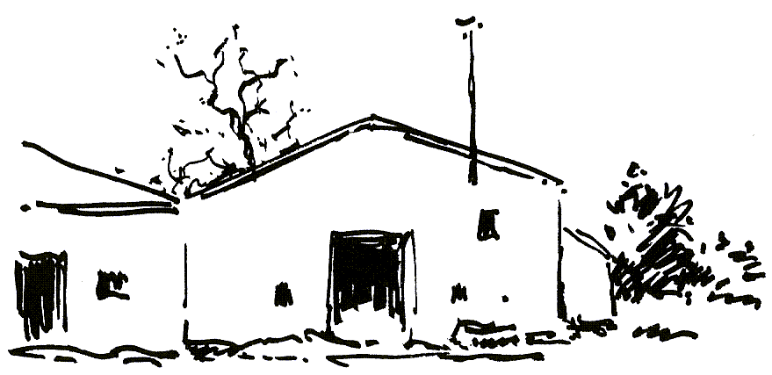

MuDr. J. HOLÁSEK

SKLEP č. 1 – Sklepní 71E

Vinařství Šmerák Jiří
U hřiště 507
Hrušky 69156
Tel. 519 343 202 Mobil 777 007 453

Rodinné vinařství založené v roce 1975. V současné době s výměrou 6,5 ha, se zaměřením na výrobu přívlastkových vín. Roční produkce lahvovaných vín je 20000 ks.

Odrůda | ročník | jakost | trať | kupóny | poznámka
Veltlínské zelené | 2004 | pozdní sběr | Podsedky | 2
Veltlínské zelené | 2001 | pozdní sběr | Podsedky | 2
Chardonnay | 2004 | pozdní sběr | Podsedky | 2
Chardonnay | 2003 | výběr z hroznů | Podsedky | 2
Muller Thurgau | 2003 | pozdní sběr | Hastrmany | 1
Neronet | 2004 | jakostní | U hřbitova | 1
Frankovka | 2004 | jakostní | Hastrmany | 1
Zweigeltrebe | 2003 | jakostní | Písky | 1
Zweigeltrebe | 2004 | pozdní sběr | Písky | 2
Cabernet Sauvignon | 2003 | jakostní | Písky | 1

SKLEP č. 2 – Sklepní 79E

Vinařství Beneš Jaroslav - BONUS EVENTUS
Na Kanadě 377
Hrušky

Telefon: 723 731 519, 519 343 350

Roman Beneš, Hlavní 145, Hrušky
Telefon: 607 829 755
e-mail: roman.benes@bonuseventus.cz
www.bonuseventus.cz

Rodinné vinařství byla založena v roce 1999. Kořeny vinařství v rodině Benešových sahají do začátku 20. století, kdy otec p. Beneše začal obhospodařovat vinice a sklep získaný od svého tchána. Ve šlépějích svého otce dále pokračuje Jaroslav Beneš, který své dovednosti předává synovi Romanovi. Oba spolu v současné době úspěšně vinaří. V majetku vinařství je celkem 5 ha vinic ve vinařské obci Hrušky, viničních tratí Hastrmany, Prechov a Podsedky. Převážná většina vinic jsou mladé výsadby, starší část vinic byla získána v restituci. Od roku 1999 se vína lahvují a produkce je zaměřena na výrobu vysoce jakostních a přívlastkových vín. Pro skladování vína byla v roce 2001 dokončena rekonstrukce původního sklepa. Ocenění na výstavách: TOP 77 vín ČR, zlatý diplom Grand Prix Vinex, zlatá medaile VINUM JUVENALE, stříbrná a bronzová medaile VINOFORUM a bronzová medaile CUVVÉ Ostrava a Valtické vinné trhy.
Člen sdružení vinařů Bonus Eventus.

Odrůda | ročník | jakost | trať | kupóny | poznámka
Veltlínské zelené | 2004 | pozdní sběr | Podsedky | 2 | vítěz kategorie Vinum Juvenale
Veltlínské zelené | 2002 | ledové | Podsedky | lahev 0,2 l | lahev 0,2 l
Chardonnay | 2004 | pozdní sběr | Podsedky | 2
Rulandské šedé | 2004 | výběr z hroznů | Hastrmany | 2
Ryzlink rýnský | 2004 | pozdní sběr | Hastrmany | 2
Sauvignon | 2004 | pozdní sběr | Hastrmany | 2
Zweigeltrebe | 2004 | jakostní | Hastrmany | 1 | vítěz kategorie Vinum Juvenale
Frankovka | 2004 | jakostní | Hastrmany | 1
Rulandské modré | 2003 | výběr z hroznů | Hastrmany | 2 | Zrálo v sudech barrique
Cabernet Moravia | 2004 | jakostní | Hastrmany | 1
Cabernet Moravia | 2002 | ledové | Hastrmany | lahev 0,2 l | lahev 0,2 l bronzová medaile Sommelierská pečeť 2003

SKLEP č. 3 – Sklepní 58E

Titl Josef , Titlová Anna
Knihovní 311
Hrušky 69156
Tel. 519 343 111

Tradiční vinař – zahrádkář. „ Motyce sa vyhýbáme – víno rádi popíjáme “.
Jste zváni.

Odrůda | ročník | jakost | trať | kupóny | poznámka
Veltlínské zelené | 2004 | pozdní sběr | Písky | 1
Ryzlink rýnský | 2004 | pozdní sběr | Písky | 1
Palava | 2004 | pozdní sběr | Písky | 1
Rulandské bílé | 2003 | výběr z hroznů | Písky | 1
Cabernet Moravia | 2004 | pozdní sběr | Písky | 1
Rulandské nodré | 2004 | jakostní | Písky | 1

SKLEP č. 4 – Sklepní 49E

Ing. Tichý Richard - BONUS EVENTUS
Očovská 3
Hodonín 695 01
Mobil 603 932 443
e-mail: richard.tichy@bonuseventus.cz
www.bonuseventus.cz

Rodinné vinařství navazující na generace vinařů jejichž původ v Hruškách sahá do 18. století. Společně s otcem obhospodařují 3,5 ha převážně mladých vinic v trati Hastrmany. Od roku 2000 se lahvují veškerá, výhradně přívlastková a jakostní vína. Ocenění na výstavách: diplom VVT, zlatá medaile VINUM JUVENALE 2003 a Galerie veltlínů 2001, šampion bílých vín oblastní výstavy Podluží 2004 a šampion nominační oblastní výstavy Podluží 2003, SALON VÍN 2001/2002 a 2003/2004.
Od roku 2001 člen sdružení vinařů BONUS EVENTUS.

Odrůda | ročník | jakost | trať | kupóny | poznámka
Ryzlink rýnský | 2004 | pozdní sběr | Hastrmany | 2 | panenská sklizeň
Sauvignon | 2004 | pozdní sběr | Hastrmany | 2 | panenská sklizeň
Aurelius | 2002 | výběr z hroznů | Ovčačka | 2 | zlatá medaile VINUM JUVENALE 2003
Veltlínské zelené | 2001 | jakostní | Hastrmany | 1
Sauvignon | 1999 | jakostní * | Hastrmany | 2 | cukernatost 21.5° ČNM, zb. cukr 2.8 g/l, kys. 6.9 g/l, alk. 11.82 %
Rosé Hastrmany | 2004 | jakostní | Hastrmany | 1 | panenská sklizeň ZW+CM+SVA
Zweigeltrebe | 2004 | jakostní |  | 1 | panenská sklizeň
Cabernet Moravia | 2004 | jakostní |  | 1 | panenská sklizeň
Svatovavřinecké | 2004 | pozdní sběr |  | 2 | panenská sklizeň, barrique
Frankovka | 2003 | jakostní | Hastrmany | 1
Frankovka | 2000 | jakostní | Hastrmany | 1

SKLEP č. 5 – Sklepní 41E

Jurčeková Alena a Jaroslav
Písečná 539
Hrušky 69156
Tel. 519 343 292 mobil 723 530 126

Navazuje na vinařství rodičů. Samostatně vinaří od 22 let. Obhospodařuje 1,25 ha vinic. Prodáváme sudová vína, část se bude lahvovat.

Odrůda | ročník | jakost | trať | kupóny | poznámka
Veltlínské zelené | 2004 | pozdní sběr | Podsedky | 2
Chardonnay | 2004 | pozdní sběr | Podsedky | 2
Chardonnay | 2003 | pozdní sběr | Podsedky | 2
Modrý Portugal | 2004 | jakostní | Hastrmany | 1
Cabernet Moravia | 2004 | jakostní | Hastrmany | 1
Frankovka | 2004 | jakostní | Hastrmany | 1
Rulandské bílé | 2004 | jakostní | Hastrmany | 1

SKLEP č. 6 – Sklepní 40E

Netopilík Bohumil
Břeclavská 321
Hrušky 69156
Tel. 519 343 326
Mobil 776 234 259

Rodinné vinařství obhospodařuje 3 ha převážně mladých vinic. Veškerá produkce se lahvuje.

Odrůda | ročník | jakost | trať | kupóny | poznámka
Veltlínské zelené | 2004 | pozdní sběr | Podsedky | 2
Chardonnay | 2004 | pozdní sběr | Podsedky | 2
Rulandské šedé | 2004 | výběr z hroznů | Újezd | 2
Muller Thurgau | 2004 | zemské | Písky | 1
Neuburské | 2004 | zemské | Hastrmany | 1
Cabernet Moravia | 2004 | zemské | Podsedky | 1
André | 2004 | zemské | Hastrmany | 1
Frankovka | 2004 | zemské | Písky | 1

SKLEP č. 7 – U hřiště č. 225

Vinařství Nešpor Jiří - BONUS EVENTUS
Úzká 493
Hrušky 69156
Tel. 519 343 281
Mobil 608 636 041
www.bonuseventus.cz

Vinařím již 42 let. Lahvuji vína převážně přívlastková a jakostní. Jsem členem sdružení vinařů BONUS EVENTUS. Možnost návštěvy sklepa s posezením až pro 50 lidí.

Odrůda | ročník | jakost | trať | kupóny | poznámka
Veltlínské zelené | 2004 | pozdní sběr | Podsedky | 2
Sauvignon | 2004 | pozdní sběr | Hastrmany | 2
Chardonnay | 2004 | pozdní sběr | Hastrmany | 2
Frankovka | 2004 | jakostní | Hastrmany | 1
Zweigeltrebe | 2004 | jakostní | Hastrmany | 1
Cabernet Moravia | 2004 | jakostní | Hastrmany | 1
Rosé | 2004 | jakostní | Hastrmany | 1
Frankovka | 2003 | jakostní | Hastrmany | 1
Chardonnay | 2003 | pozdní sběr | Hastrmany | 2
Chardonnay | 2003 | výběr z hroznů | Podsedky | 2
Sauvignon | 2003 | pozdní sběr | Hastrmany | 2

SKLEP č. 8

Vinařství Čapka Karel - BONUS EVENTUS
U zbrojnice 344
Hrušky 69156
Mobil 737 857 891
Email: karel.capka@vinocapka.cz
www.bonuseventus.cz

Vinař, folklórní zpěvák a propagátor folklóru na Podluží. K vínu jej přivedl otec, bednář a vinař z Lužic, s rodinou tradicí bednářů. Zaměřuje se na výrobu vysoce jakostních, přívlastkových a speciálních vín. Vlastní celkem 2,25 ha vinic ve vinařské obci Josefov ve vyjímečné viniční trati Kukvička. Od roku 2001 člen sdružení vinařů BONUS EVENTUS.

Odrůda | ročník | jakost | trať | kupóny | poznámka
Sylvánské zelené | 2002 | pozdní sběr | Kukvička | 2
Sylvánské zelené | 2004 | pozdní sběr | Kukvička | 2 | panenské
Ryzlink vlašský | 2003 | pozdní sběr | Kukvička | 2
Rulandské bílé | 2004 | pozdní sběr | Újezd | 2
Sauvignon | 2004 | pozdní sběr | Kukvička | 2 | panenské
Modrý Portugal | 2002 | jakostní | Kukvička | 2
Svatovavřinecké | 2004 | pozdní sběr | Kukvička | 2 | panenské
Zweigeltrebe | 2003 | pozdní sběr | Kukvička | 2 | barrique
Pálava | 2003 | ledové | Malý díl | dle dohody
Frankovka | 2003 | ledové | Malý díl | dle dohody

SKLEP č. 9 – U hřiště č. 507

Šmerák Josef
Hostinská činnost - Sklípek
U hřiště 507
Hrušky 69156
Tel. 519 343 202

Hostinská činnost od roku 1991 – podávaná vína jsou z produkce rodinného vinařství.

Odrůda | ročník | jakost | trať | kupóny | poznámka
Veltlínské zelené | 2003 | pozdní sběr | U hřbitova | 2
Chardonnay | 2003 | výběr z hroznů | Hastrmany | 2
Muller Thurgau | 2002 | kabinet | U hřbitova | 1
Rulandské šedé | 2002 | pozdní sběr | U hřbitova | 2
Modrý Portugal | 2003 | jakostní | Písky | 1
Zweigeltrebe rosé | 2003 | jakostní | U hřbitova | 1

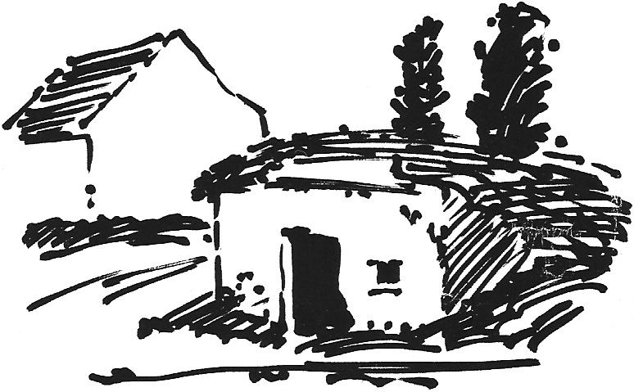

MuDr. J. HOLÁSEK

